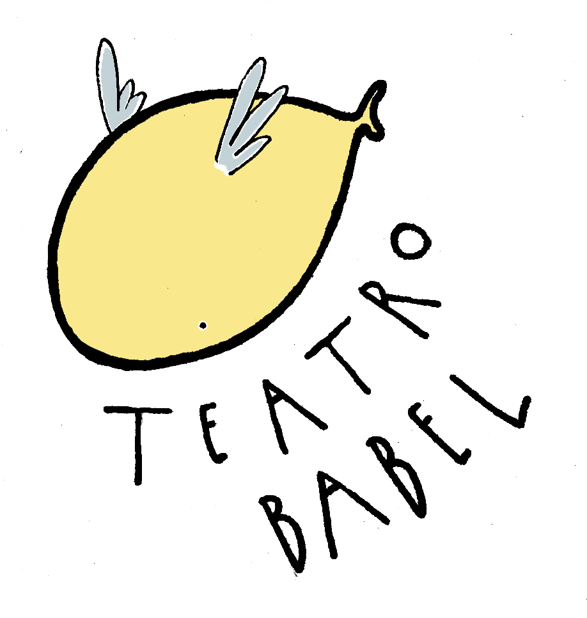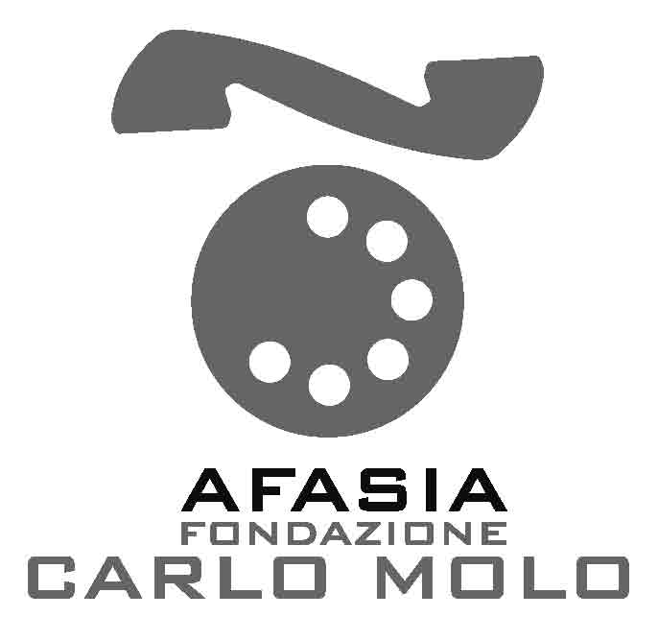

TEATRO BABEL: OLTRE IL SILENZIO DELL’AFASIA
Incontro con la LORENA LA ROCCA
Direttrice artistica del Laboratorio Teatrale Permanente
del Centro Afasia CIRP – Fondazione Carlo Molo onlus

in collaborazione con la Compagnia Supershock
nell’ambito della rassegna MaldiPalco 2015- Il Diavolo in Corpo
promossa da Teatro Tangram Torino, Sistema Teatro Torino, Regione Piemonte Live

Lunedì 21 settembre 2015 - ore 21.00
Casa del Quartiere San Salvario
via Morgari 14, Torino
Ingresso libero

L’intervento di Lorena La Rocca di Teatro Babel apre, con leggero anticipo, il programma degli eventi promossi da Fondazione Carlo Molo onlus e A.IT.A. Piemonte per l’iniziativa il “Mese di Ottobre.... parliamo di Afasia”.
In occasione dello spettacolo “Faust, Il Patto con il Diavolo” la compagnia Supershock ha invitato Lorena La Rocca a portare la testimonianza della particolare ricerca teatrale che da alcuni anni realizza con persone afasiche e studenti attori in formazione nell’ambito sociale.
Lorena La Rocca regista, mediatrice di Teatro Sociale e di Comunità, dirige il Laboratorio Teatrale Permanente del Centro Afasia CIRP – Fondazione Carlo Molo onlus che in convenzione con il Dipartimento della Riabilitazione dell’ASL TO1, dal 2004 lavora in continuità con i servizi territoriali, e ha come obiettivo la presa in carico delle problematiche psicologiche comunicative e sociali di persone con afasia e dei loro familiari.

Nel 2013 dal Laboratorio Teatrale Permanente nasce Teatro Babel con l’intento di raggiungere due scopi principali: quello di considerare il teatro luogo formativo, e strumento di cura e inclusione, producendo testi, azioni, e racconti sui limiti e le risorse di una relazione che passa per l’ascolto del silenzio.
L'afasia, disturbo del linguaggio conseguente a un danno cerebrale, innesca la ricerca di un
linguaggio artistico che vada oltre le parole, per dare forma ai silenzi di chi vive la malattia.
Attraverso il teatro si cercano racconti, immagini, azioni che superano la difficoltà
comunicativa e che allenano il gruppo a una relazione efficace.
Il prossimo spettacolo di Teatro Babel “Parole Dentro” andrà in scena al Teatro Astra martedì 12 gennaio 2016.

Lo spettacolo Faust della Compagnia Supershock verrà presentato Venerdì 02 ottobre (ore 21.00) e Sabato 03 ottobre (19.00) al Tangram Teatro Torino, via Don Orione 5, Torino - info. 011338698. Teatro e musica dal vivo interagiscono con le sequenze filmiche di Faust di Murnau (1926) che esprimono le paure e i desideri dell’essere umano, dando vita ad uno spettacolo teatrale incentrato sul rapporto tra scienza e morale e l’ossessione della ricerca del sapere assoluto.

Info
www.cirpafasia.it - www.fondazionecarlomolo.it https://www.facebook.com/pages/TeatroBabel/597685420308308?sk=wall&filter=2&notif_t=wall

